Die Mustersennerin

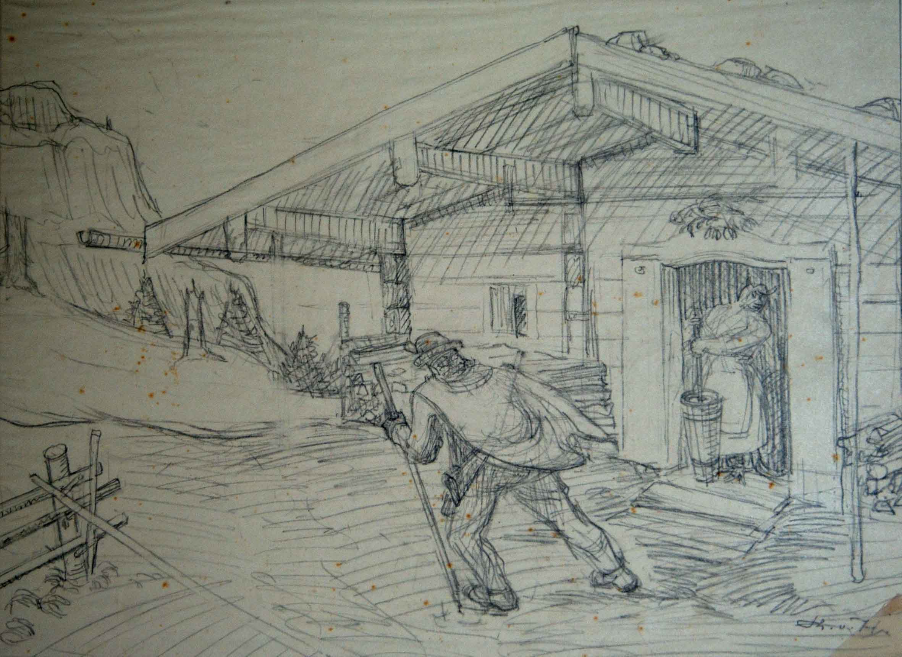

Die Grassauer Almen sind von jeher eine sehr gute Viehweide gewesen und mancher Bauer des Dorfes treibt dort alljährlich auf. Eine der Almen gehörte zum Metzgeranwesen in Grassau und hieß deshalb die „Metzgeralm“.
Äußerst tüchtig und umsichtig, gewissenhaft und unermüdlich waltete dort zur Zeit unserer Erzählung eine Sennerin ihres Amtes; doch ging die Rede, dass sie leider mit dem Teufel im Bunde stehe.
Es herrschte nämlich vor ungefähr hundert Jahren dort oben unter den Sennerinnen ein großer Ehrgeiz, eine jede wollte das schönste Vieh, die beste Milch, die fetteste Butter und das goldgelbste Schmalz haben. Die Metzgersennerin aber war die eifrigste; sie wollte sich um jeden Preis vor den anderen hervortun. Um dis zu erreichen, wussten sie nichts anderes und besseres als den Rat einer uralten Dorfbewohnerin, der sie ihr Anliegen erzählte, zu befolgen und sich den Teufel zum Helfer ersehen. Deshalb machte sie nach Vorschrift von getrockneten Eibenbaumspänen auf einer dicht mit Waldbäumen umstandenen, einsamen Waldblöße einen runden, einhalb Fuß hohen Scheiter- und Reisighaufen; in diesen wälzte sie einen fußhohen Stein, warf getrocknete Wacholderbeeren darüber und nahm einen weißen Haselstecken zur Hand. Dann steckte sie den Reisighaufen in Brand; als dann rings um den Stein der ganze Ring aufloderte, hieb sie dreimal mit der Gerte durchs Feuer auf den Stein du sprach jedes Mal langsam und deutlich dazu:
„Quasimi, quasimi quo!
Kimm Teifi, hock di no!”
Als sie dies das letztemal ausgerufen hatte, saß dieser auch wirklich auf dem Stein inmitten des Brandes, welcher aber mit einem Male nur mehr glomm. Der Ganggerl frug sie, was ihr Begehren sei, worauf sie ihm ihre Wüsche auseinandersetzte. Was sie weiters miteinander ausmachte und ob ihre Seele das einzige war, was sie ihm als Gegenleistung für die Erfüllung ihrer anspruchsvollen Erwartungen darbrachte, oder ob er sich auch am Schmalzgewinn beteiligen wollte, ist ihr Geheimnis geblieben.
Als Tatsache wurde mir aber berichtet, dass allsobald am Vieh und was mit diesem zusammenhängt, eine großartige Veränderung vorging. Die Kühe, wenn sie auch noch so verwachsene, hochbeinige, ausgemergelte Krampen waren, wurden bildschöne, anmutige Tiere mit strotzenden Eutern. Auch die Milch war über alle Maßen gut, lauter Rahm um und um und die Butter erst dottergelb und süß wie Honig. Alles staunte, die Bäuerin lobte, der Bauer schlug sich seelenvoll auf de Geldgurt, der auf dem Magen saß, und freute sich auf die nächsten vermehrten und verbesserten Butternudeln. Die Nachbarn bewunderten und neideten den Almsegen und die anderen Sennerinnen? – Da gab’s viel Neid, Gift du Galle.
Aber als dieser Segen monatelang so fortging und sogar das mänze Vieh zu tragen anfing und andere übernatürliche Erscheinungen dazukamen, wurde es dem Bauern zumal unheimlich zu Mute; es konnte unmöglich alles mit rechte Dinge zugehen. „So weni Vieh und so vui Buttern und a alt’ Gams fangt a no’s spinga o!“ Mit letzterem war ein alter Zugochse gemeint, kopfschüttelnd sprach der Bauer immer wieder die beiden letzten unmöglichen Tatsachen vor sich hin. Er beschloss das Tun und Treiben der Sennerin zu beobachten und zu diesem Zweck versteckte er sich. Aber nichts war auszusetzen, es kam gar nichts Absonderliches vor. Sie molk ihr Vieh, wusch und striegelte es, fütterte es gehörig, nichts sah nach einem Kunstwerk, viel weniger nach Teufelswerk aus, aber! aber! Am Abend nach Gebetläuten, nachdem gebuttert und gemolken war, ging die Sennerin in den Wald. Der Bauer schlich ihr nach, sie ging kreuz und quer und so schnell, dass er ihr kaum folgen konnte, bis sie auf jener vorbesprochenen Waldblöße stehen blieb. Dort stand ein kohlschwarzer Mann, der gab ihr einen Büschel Kräuter, sprach kein Wort und verschwand. Allsogleich wandte sich die Sennerin auch zur Heimkehr, der Bauer hinter ihr her.
„Malefizluada!“ brummte er einmal übers andermal, „i daschlag die beim lebendigen Leib!“
In der Nähe des Kasers versteckte er sich hinter einem Busch, von dem er alles übersehen konnte und siehe da! Die Sennerin holte den allergrößten Milchsechter und stellte ihn unter die Stalltür. Dann ergriff sie die Mistgabel, wusch diese mit Milch ab, rieb sie dann mit den mitgebrachten Kräutern ein, zwängte den Gabelstiel zwischen Tür und Angel und fing, o Graus! die Gabel in den Kübel zu melken an, die drei Zinken gleich Euterstrichen behandelnd und, o Wunder! dick und gelblich zischte der Rahm aus der Gabel in den Sechter. Da graute dem Bauern, nun glaubte er, was die Leute, besonders die anderen Sennerinnen, von der seinen sagten, dass sie’s mit dem Teufel halte. Er schlug an seinen Geldgurt, dort klang’s hell auf; dann schlug ihm das Gewisse, ja, ja dort war ein großer dunkler Punkt. Trotz allem Profit siegte aber letzteres und er schickte das Hexenmädel vom Platze weg zum – Teufel. Sie ging auch, nachdem sie ihre wenige Habe gepackt hatte, schleunigst von dannen, aber nicht in die Hölle, sondern in ein anderes Land, das hieß Tirol. Dort war sie aus Tücke bestrebt noch bessere Butter, Milch, Käse und Schmalz ihrer Bäuerin von der Alm herabzuliefern als im Bayernland heraußen dem gewissenhaften Bauern.
Ach du liebe Zeit! Was erlebte der Dienstherr von Grassau an seinem Vieh? Am Tag nach dem die Sennerin fort war, fiel es schon merklich zusammen, es war bald ur mehr Haut und Knochen. Der alte Ochse, vor kurzem so überraschend rüstig und vergnügt, zog einen Fuß nach dem andern schön langsam über den Weg; er blickte höchst philosophisch dazu, als grübele er über des Schicksals Mächte und die Wunder der Natur nach. Da schlug sich der Bauer einige Zeit später wieder an den Geldgurt, doch der klang hohl du der darunter befindliche Magen auch, denn der hatte lange keine Butternudeln mehr zu verdaue gehabt. Auch das Gewisse schien verhungert oder entkräftet, sonst hätte sich der Bauer keine Selbstvorwürfe gemacht und gesagt:
„I bin do a rechta Stoaesel, hätt i dös Hexei da herobn umahnandhantiern lass’s wia da will, wegn meina hätts do, was s’wolln hätt, eiträgli is gwen die Gsellin, dör muaß i sagn und dör mua ma ihr lassn!“ so murrte verdrießlich der Bauer vor sich hin und ging heimwärts, die Alm und sein Vieh war ihm verleidet.

Anna Kroher ‚Im Bannkreis der großen Ache – vom Chiemsee bis zur bayerischen Grenze’ Neuauflage 2003: 396 ff.

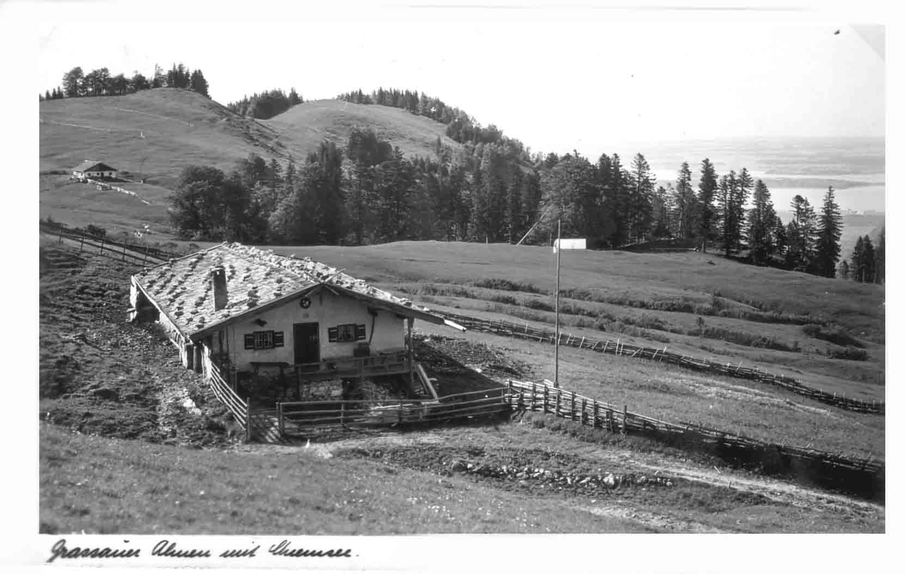

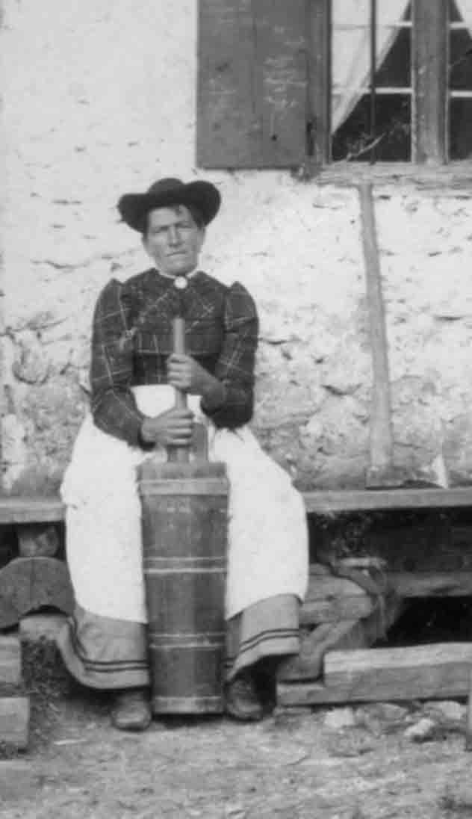
Schwaigeralm
ca. 1910
beim Buttern

